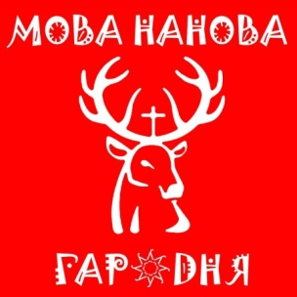
Слоўнік "Малая Радзіма"
Клямка
Свіран
Сквярсты
Ліштвы
Дзяркач/дзяргач
Нагавіцы/ганавіцы
Гаік (лес з балотам)
кубінец
Вятроўкі (басаножкі)
Ясёнка (асенняе паліто)
Шаліноўка (святочная хустка)
Матлахон (непаседлівы чалавек)

